Собянин: продление Мосфильмовской улицы даст возможность выезда на Южную рокаду
20.06.2025

На западе столицы будет продлена Мосфильмовская улица, сообщил мэр Москвы Сергей Собянин.
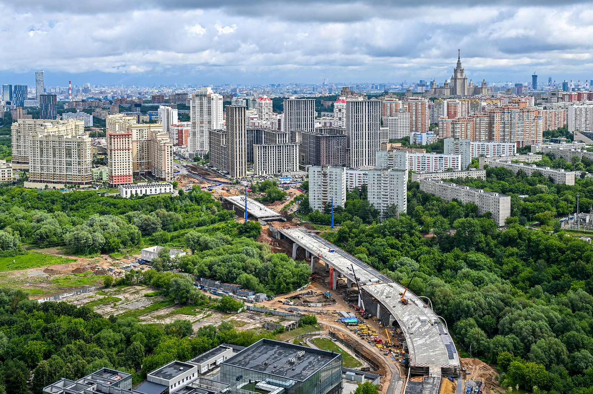
«С нее можно будет выехать на Южную рокаду – Аминьевское шоссе и улицу Лобачевского. В результате почти 300 тыс. жителей активно развивающихся районов Раменки и Очаково-Матвеевское получат дополнительные маршруты для поездок по городу, в том числе к ближайшим станциям метро и МЦД», – написал Сергей Собянин в своем телеграм-канале.
Он отметил, что часть перспективного участка пройдет по двум новым мостам через реку Раменку. С них будет открываться живописный вид на ландшафтный заказник и прилегающую территорию. В темное время суток транспортные сооружения украсит подсветка.
«Всего в рамках проекта построят и реконструируют свыше 7 км дорог. Завершить работы планируем этой осенью. А уже в следующем году займемся продлением улицы Гайдая до проспекта Генерала Дорохова», – добавил Сергей Собянин.
По его словам, столица реализует в этом году ряд важных транспортных проектов, создавая связки между районами, удобные подъезды к станциям рельсового каркаса и расширяя узкие места.
Как уточняется на портале mos.ru, строительство улично-дорожной сети в Раменках стартовало в марте 2023 года на территории кинематографического квартала, 11 улицам которого даны имена выдающихся отечественных режиссеров и актеров.
Проект включает продление ул. Мосфильмовская от пересечения Раменского бульвара с ул. Винницкая до ул. Гайдая и Алексея Баталова с расстоянием по прямой около 1,5 км. Здесь организуют четыре полосы движения – по две в каждом направлении.
Общая длина будущих мостов через реку Раменку составит 465 м. Под одним из них – в районе пересечения с ул. Раневской – сделают разворот протяженностью 404 м с двумя полосами движения в одном направлении.

Адрес страницы: http://udms.mos.ru/presscenter/news/detail/13047219.html
ГКУ города Москвы «Управление дорожно-мостового строительства»

